CALCULADORA INTELIGENTE CON DIFERENTES FUNCIONES

Ingeniería de Software 2.
Instructor
Yamid Ramírez, MSc.
yeuramirez@poligran.edu.co

Autores
Scrum Master
Andrés Laguilavo
alaguilavo@poligran.edu.co
Politécnico Grancolombiano

Product Owner
Daniel Chacón
dschacon@poligran.edu.co
Politécnico Grancolombiano

Gestor de configuración Karen
Dayana Calderón
Kdacalderon@poligran.edu.co
Politécnico Grancolombiano

Líder de pruebas y calidad
Cesar Ávila
cdaavila@poligran.edu.co
Politécnico Grancolombiano

Parcial
Uds. Como equipo, han sido contratados para la construcción de un sistema el cual consiste en una calculadora que ofrece las funciones
- sumar
- restar
- multiplicar
- dividir
- x a la y
- raíz x de una base y
- logaritmo en base y de x.
- 1 sobre x
- Raíz cuadrada de x
- Factorial de x

Perfiles de usuarios del sistema: Solo hay un usuario en el sistema el cual utiliza la calculadora para las tareas cotidianas, como hacer presupuestos, hacer compras, cocinar y otras actividades domésticas. Necesita una calculadora fácil de usar que pueda realizar operaciones básicas como suma, resta, multiplicación y división, raíz cuadrada, potencia y demás funciones

Diagrama BPMN en nivel 0
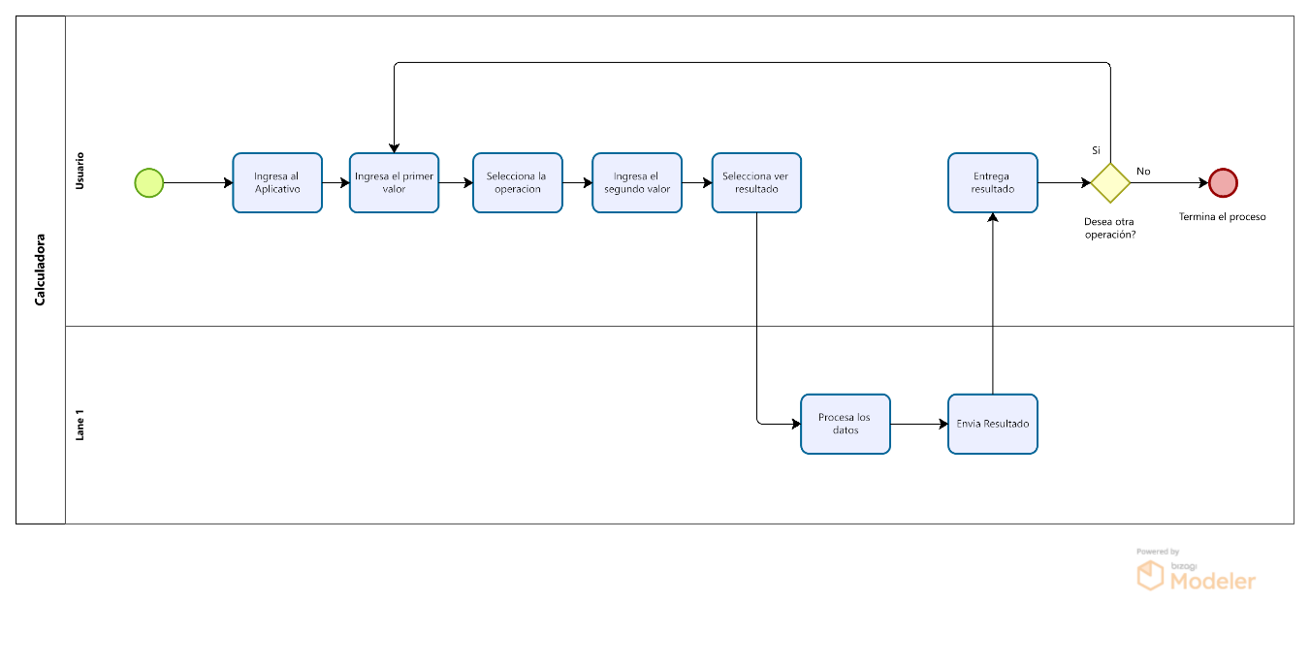

Diagrama BPMN en nivel 1
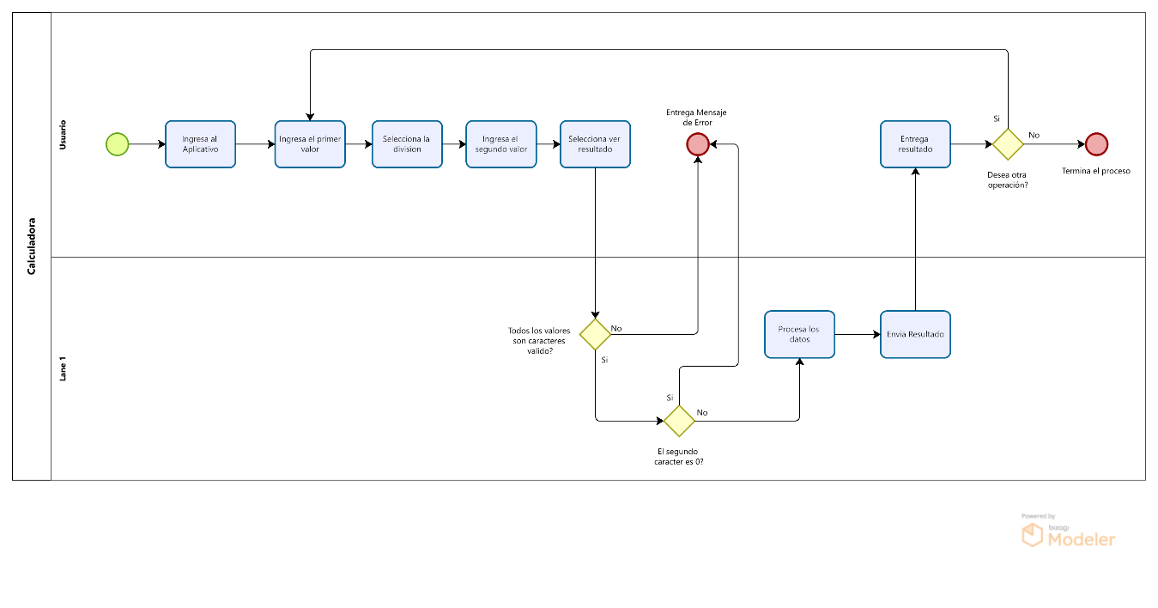

Backlog del sistema
- Implementar Operaciones Básicas:
Descripción: Incluir las funciones esenciales de suma, resta, multiplicación y división.
Estimación: 5 puntos de historia.
- Potencias (x a la y):
Descripción: Permitir el cálculo de potencias.
Estimación: 3 puntos de historia.
- Raíz x de una base y:
Descripción: Incorporar la funcionalidad para calcular raíces.
Estimación: 4 puntos de historia.
- Logaritmo en base y de x:
Descripción: Incluir la capacidad de calcular logaritmos.
Estimación: 4 puntos de historia.
- Operaciones Unarias:
Descripción: Implementar funciones como 1 sobre x, raíz cuadrada de x y factorial de x.
Estimación: 6 puntos de historia.
- Manejo de Errores:
Descripción: Gestionar entradas no válidas y casos especiales (división por cero, caracteres no numéricos). Estimación: 3 puntos de historia.
- Documentación y Pruebas:
Descripción: Crear documentación detallada y casos de prueba para todas las funciones.
Estimación: 5 puntos de historia.

Características | Beneficio Relativo | Penalidad Relativa | Valor Total | Valor % | Estimado | Costo % | Prioridad
Calcular suma | 5 | 2 | 7 | 8  (7/83=0.08) | 12 | 5  (12/204=0.05) | 1.6  (8/5)
Calcular resta | 5 | 2 | 7 | 8 | 14 | 6 | 1.33
Calcular multiplicación | 5 | 2 | 7 | 8 | 14 | 6 | 1.33
Calcular división | 5 | 2 | 7 | 8 | 15 | 7 | 1.14
Calcular potencia (X a la Y) | 3 | 1 | 4 | 4 | 16 | 7 | 0.57
Calcular Raíz X de una base Y | 4 | 2 | 6 | 7 | 18 | 8 | 0.87
Calcular logaritmo en base Y de X | 4 | 3 | 7 | 8 | 20 | 9 | 0.88
Calcular 1 sobre X | 6 | 3 | 9 | 10 | 22 | 10 | 1
Calcular Raíz cuadrada | 6 | 2 | 8 | 9 | 23 | 11 | 0.81
Calcular Factorial de X | 6 | 2 | 8 | 9 | 23 | 11 | 0.81
Manejo de errores | 3 | 1 | 4 | 4 | 25 | 12 | 0.33
Documentación y prue | 5 | 4 | 9 | 10 | 25 | 12 | 0.83
Total | 57 | 26 | 83 | 93 | 204 | 104
Backlog priorizado a través del método de Wiegers-Estimación de cada funcionalidad

- CASOS DE USO
- 1. IDENTIFICACIÓN DE CASO DE USO
1.1 Id Caso | 1
1.2 Nombre | Calculadora-Función de sumar
2. HISTORICO DE CASO DE USO
2.1 Autor | Karen Dayana Calderón
2.2 Fecha Creación | 27/02/2024
2.3 Última Actualización
2.4 Actualizado Por
3. DEFINICIÓN DE CASO DE USO
3.1 Descripción
Calculadora que proporciona diversas funciones matemáticas básicas y avanzadas. Estas funciones incluyen sumar, restar, multiplicar, dividir, calcular potencias, raíces cuadradas, logaritmos y otras operaciones matemáticas.
3.2 Actores
Usuario-Sistema
3.3 Precondiciones
Sumar números, haría que el sistema de calculadora estuviera disponible y listo para recibir entradas del usuario.
3.4 Flujo Normal
Contando con las precondiciones el flujo normal del proceso será el siguiente:
Paso | Actor | Sistema
01 | . Ingresar números: El usuario introduce dos números que desea sumar utilizando la interfaz de la calculadora. | Recibir números: El sistema recibe los dos números ingresados por el usuario.
02 | Solicitar suma: El usuario selecciona la operación de suma, ya sea mediante un botón específico o ingresando el símbolo correspondiente. | . Realizar la suma: El sistema realiza la operación de suma sobre los números recibidos.
03 | Enviar solicitud al sistema: El usuario confirma su selección y envía la solicitud de suma al sistema. | Generar resultado: El sistema calcula el resultado de la suma.
3.5 Flujo Excepcional
Paso | Actor | Sistema
01 | El usuario ingresa un dato no numérico o deja los campos en blanco. | Detecta que la entrada del usuario no es válida, detectando y avisando que hay un error sin permitir que la calculadora puede hacer la función de sumar
3.6 Pos Condiciones
El usuario tiene acceso a los controles de la calculadora para ingresar los números a sumar.

1. IDENTIFICACIÓN DE CASO DE USO
1.1 Id Caso | 2
1.2 Nombre | Calculadora-Funcion de calcular una potencia
2. HISTORICO DE CASO DE USO
2.1 Autor | Daniel Chacon
2.2 Fecha Creación | 06/03/2024
2.3 Última Actualización
2.4 Actualizado Por
3. DEFINICIÓN DE CASO DE USO
3.1 Descripción
calcula una potencia, donde el usuario ingresa una base y un exponente, y el sistema realiza la operación correspondiente para obtener el resultado de la potencia.
3.2 Actores
Usuario-Sistema
3.3 Precondiciones
El usuario tiene acceso a los controles de la calculadora para ingresar la base y el exponente
3.4 Flujo Normal
Contando con las precondiciones el flujo normal del proceso será el siguiente:
Paso | Actor | Sistema
01 | . Ingresar base y exponente: El usuario introduce la base y el exponente que desea utilizar para calcular la potencia utilizando la interfaz de la calculadora. | Recibir base y exponente: El sistema recibe la base y el exponente ingresados por el usuario.
02 | Solicitar cálculo de potencia: El usuario selecciona la operación de potencia, ya sea mediante un botón específico o ingresando el símbolo correspondiente. | . Calcular la potencia: El sistema realiza el cálculo de la potencia utilizando la base y el exponente proporcionados.
03 | Enviar solicitud al sistema: El usuario confirma su selección y envía la solicitud de cálculo de potencia al sistema. | Mostrar resultado: El sistema muestra el resultado de la potencia en la interfaz de la calculadora, para que el usuario pueda visualizarlo.
3.5 Flujo Excepcional
Paso | Actor | Sistema
01 | Ocurre cuando el usuario proporciona un exponente que no es un número entero, como un número decimal o una fracción. | Detecta que el exponente proporcionado no es un número entero, generando un mensaje de error indicando que el exponente debe ser un número entero.
3.6 Pos Condiciones
El sistema vuelve a un estado de espera para recibir nuevas solicitudes de operaciones matemáticas por parte del usuario.

1. IDENTIFICACIÓN DE CASO DE USO
1.1 Id Caso | 3
1.2 Nombre | Calculadora-Función calcular Raiz
2. HISTORICO DE CASO DE USO
2.1 Autor | Andres Laguilavo
2.2 Fecha Creación | 06/03/2024
2.3 Última Actualización
2.4 Actualizado Por
3. DEFINICIÓN DE CASO DE USO
3.1 Descripción
Este caso de uso describe la funcionalidad de la calculadora para calcular la raíz cuadrada de un número ingresado por el usuario.
3.2 Actores
Usuario-Sistema
3.3 Precondiciones
Los controles para realizar la operación de raíz cuadrada están disponibles y son funcionales.
3.4 Flujo Normal
Contando con las precondiciones el flujo normal del proceso será el siguiente:
Paso | Actor | Sistema
01 | . Ingresar número: El usuario introduce el número del cual desea calcular la raíz cuadrada utilizando la interfaz de la calculadora. | Recibir número: El sistema recibe el número ingresado por el usuario.
02 | Solicitar cálculo de raíz cuadrada: El usuario selecciona la operación de raíz cuadrada, ya sea mediante un botón específico o ingresando el símbolo correspondiente. | . Verificar validez del número: El sistema verifica si el número ingresado es válido para calcular su raíz cuadrada. En caso de que el número sea negativo, el sistema procede al flujo excepcional.
03 | Enviar solicitud al sistema: El usuario confirma su selección y envía la solicitud de cálculo de raíz cuadrada al sistema. | Calcular la raíz cuadrada y generar el resutado: Si el número es válido, el sistema realiza el cálculo de la raíz cuadrada.
3.5 Flujo Excepcional
Paso | Actor | Sistema
01 | El usuario ingresa un número muy pequeño o demasiado grande para obtener raíz cuadrada | el sistema puede mostrar el resultado como una aproximación debido a limitaciones de representación numérica.
3.6 Pos Condiciones
El usuario puede ver el resultado de la raíz cuadrada y utilizarlo para realizar operaciones adicionales si es necesario.

1. IDENTIFICACIÓN DE CASO DE USO
1.1 Id Caso | 4
1.2 Nombre | Calcular lagoritmo
2. HISTORICO DE CASO DE USO
2.1 Autor | Cesar Davila
2.2 Fecha Creación | 06/03/2024
2.3 Última Actualización
2.4 Actualizado Por
3. DEFINICIÓN DE CASO DE USO
3.1 Descripción
El usuario proporciona el número y la base del logaritmo y el sistema realiza la operación correspondiente para obtener el resultado del logaritmo.
3.2 Actores
Usuario-Sistema
3.3 Precondiciones
La interfaz de usuario de la calculadora está visible y operativa
3.4 Flujo Normal
Contando con las precondiciones el flujo normal del proceso será el siguiente:
Paso | Actor | Sistema
01 | . Ingresar número y base del logaritmo: El usuario introduce el número del cual desea calcular el logaritmo y la base del logaritmo utilizando la interfaz de la calculadora. | Recibir número y base del logaritmo: El sistema recibe el número y la base del logaritmo ingresados por el usuario.
02 | Solicitar cálculo de logaritmo: El usuario selecciona la operación de logaritmo, ya sea mediante un botón específico o ingresando el símbolo correspondiente. | . Verificar validez de los datos: El sistema verifica si el número y la base ingresados son válidos para calcular el logaritmo. En caso de que alguno de los datos sea inválido, el sistema procede al flujo excepcional correspondiente.
03 | Enviar solicitud al sistema: El usuario confirma su selección y envía la solicitud de cálculo de logaritmo al sistema. | - Calcular el logaritmo y generar resultado: Si los datos son válidos, el sistema realiza el cálculo del logaritmo en la base especificada del número proporcionado para calcular el resultado del algoritmo
3.5 Flujo Excepcional
Paso | Actor | Sistema
01 | El usuario ingresa un número o una base que no son válidos para calcular el logaritmo. | nforma al usuario sobre el error y solicita que ingrese datos válidos, detectando que los datos son incorrectos
3.6 Pos Condiciones
El sistema vuelve a un estado de espera para recibir nuevas solicitudes de operaciones matemáticas por parte del usuario.

- HISTORIAS DE USUARIOS
- Historia de Usuario-Restar
- Descripción: Como usuario, quiero poder restar dos números para realizar operaciones matemáticas básicas.
- Criterios de Aceptación: La calculadora debe tener la capacidad de realizar operaciones de resta, permitiendo que el usuario ingresar dos números, mostrando el resultado de la resta de manera precisa y manejando números negativos
- Interfaz de Confirmación: Después de que el usuario ingrese los dos números a restar, la calculadora mostrará una pantalla con los números ingresados y el resultado de la resta en un formato claro y legible.
- Interfaz de Rechazo: La calculadora debe mostrar un mensaje de error claro si el resultado de la resta excede el rango admitido por la calculadora, por ejemplo, si es demasiado grande o demasiado pequeño para ser representado.
- Historia de Usuario-Multiplicar
- Descripción: Como usuario, quiero poder multiplicar dos números para realizar operaciones matemáticas básicas.
- Interfaz de confirmación: La calculadora debe permitir al usuario ingresar dos números para realizar la multiplicación, el resultado de la multiplicación debe ser mostrado con un máximo de dos decimales y debe validar la entrada del usuario para asegurar que sean números válidos.
- Interfaz de Rechazo: Si los números ingresados por el usuario para la multiplicación son demasiado grandes para ser procesados por la calculadora, esta debe mostrar un mensaje indicando que los números son demasiado grandes para realizar la operación.

- Historia de Usuario-Dividir
- Descripción: Como usuario, quiero poder dividir dos números para realizar operaciones matemáticas básicas.

- Criterios de Aceptación: La calculadora debe permitir al usuario ingresar dos números para realizar la división, el resultado de la división debe ser mostrado con un máximo de tres decimales y la calculadora debe mostrar un mensaje de error claro si se intenta dividir entre cero.
- Interfaz de Confirmación: Tras ingresar los dos números para la división, la calculadora mostrará una pantalla con los números ingresados y el resultado de la división, asegurándose de que el resultado sea visible y fácil de entender.
- Interfaz de Rechazo: Si el usuario intenta dividir por cero, la calculadora debe mostrar un mensaje de error claro indicando que no se puede realizar la operación debido a la división por cero.

- Historia de Usuario- Calcular 1 Sobre x
- Descripción: Como usuario, quiero poder obtener el inverso de un número para realizar operaciones matemáticas básicas.
- Criterios de Aceptación: La calculadora debe permitir al usuario ingresar un número para calcular su inverso, el resultado del inverso debe ser mostrado con precisión de al menos cuatro decimales y debe manejar correctamente el cálculo del inverso para números decimales.
- Interfaz de Confirmación: Tras ingresar el número para calcular su inverso, la calculadora mostrará una pantalla con el número ingresado y el resultado del inverso en un formato claro y legible, resaltando la inversión del número ingresado.

- Interfaz de Rechazo: Si el usuario intenta calcular el inverso de cero, la calculadora debe mostrar un mensaje de error indicando que el inverso de cero no está definido.

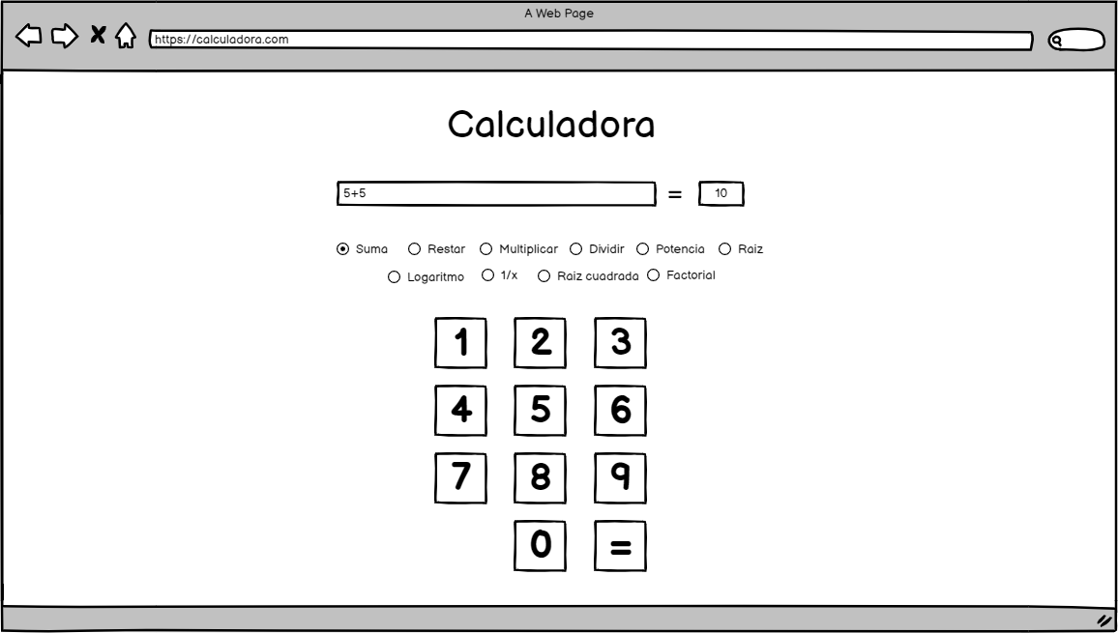
MOCKUPS CASOS DE USO

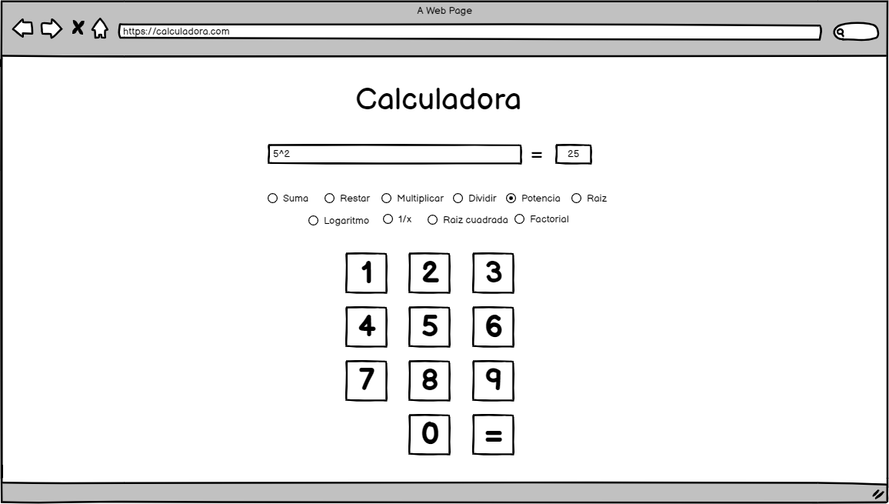
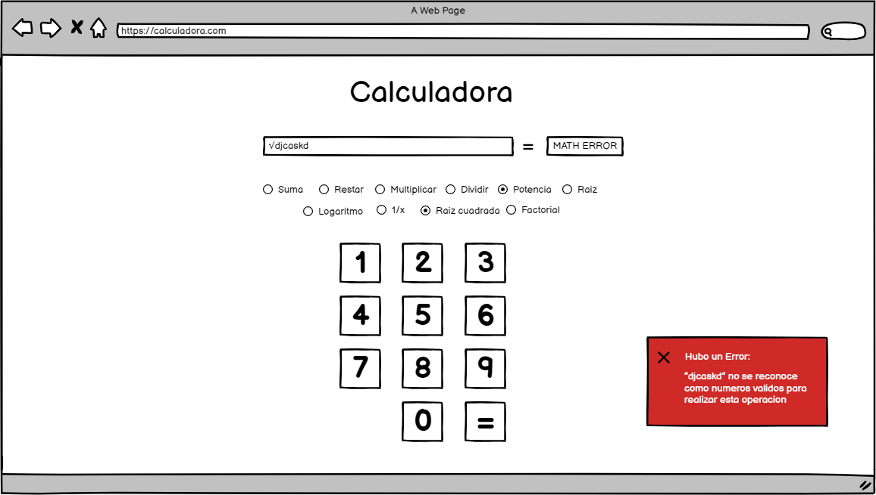

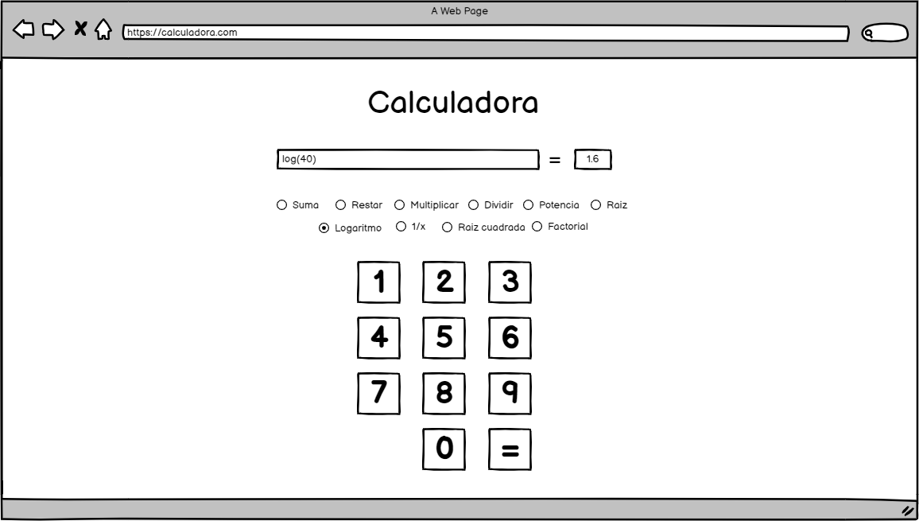

MOCKUPS HISTORIAS DE USUARIO
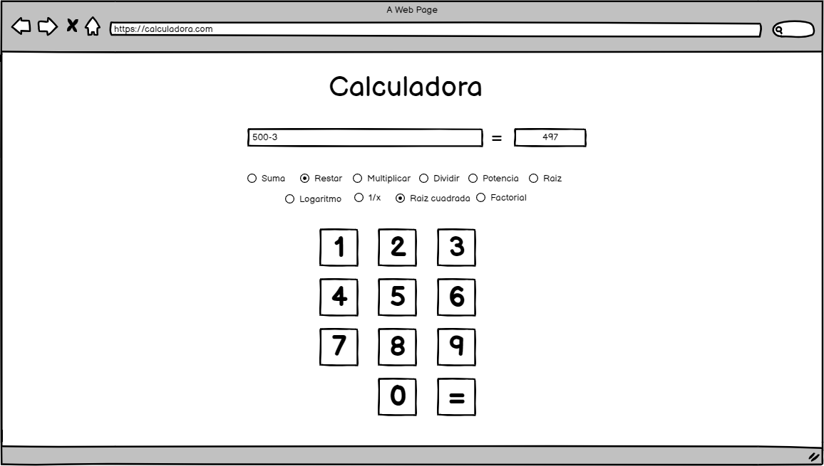
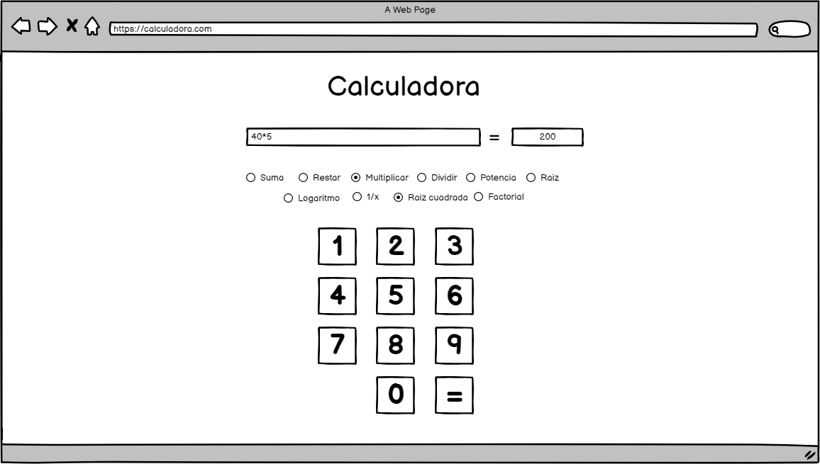
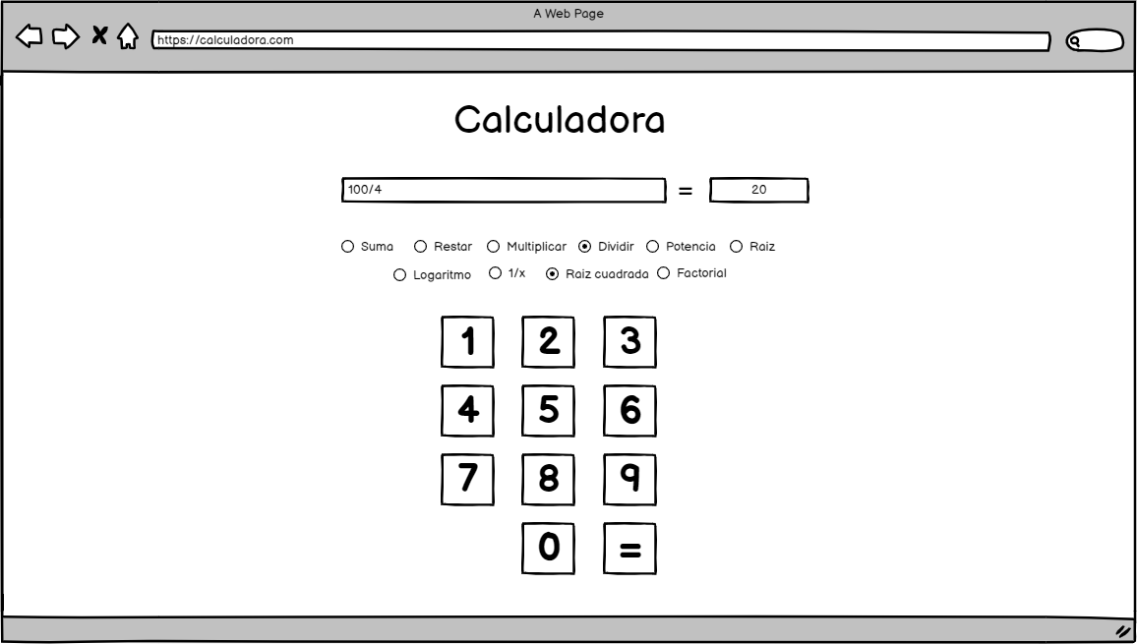

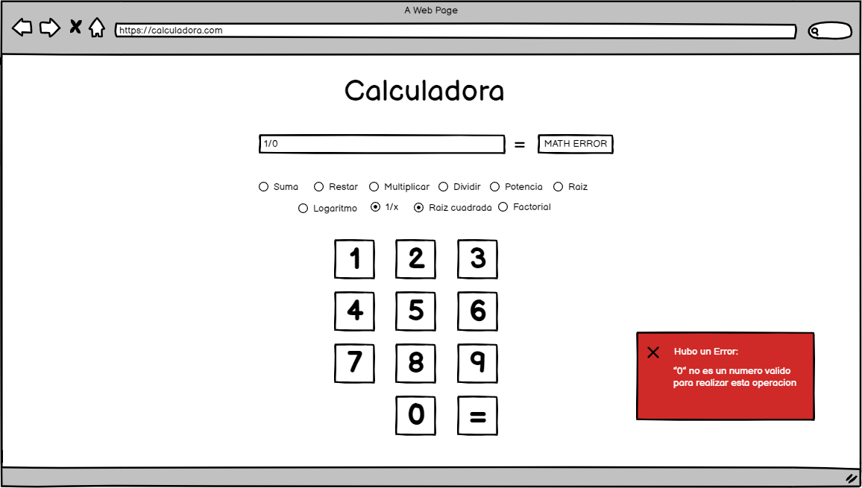

DECKS DE PRUEBAS
Deck de Prueba – Suma
No. | Descripción de la prueba | Datos |  | Observaciones
No. | Descripción de la prueba | Entrada | Salida | Observaciones
 | Suma de dos números naturales | 5 + 4 | 9
 | Suma de dos números enteros | -10 + 9 | -1
 | Suma de dos números enteros negativos | (-10) + (-20) | -30
 | Suma de dos números decimales | 3.5 + 4.6 | 8.1
 | Suma de dos números reales | -1/2 + 3.5 | 3 | Validación de fracciones con divisor 0

Deck de Prueba – Potencia
No. | Descripción de la prueba | Datos |  | Observaciones
No. | Descripción de la prueba | Entrada | Salida | Observaciones
 | Potencia de dos números naturales | 8³ | 512
 | Po [1]tencia de dos números enteros | -9⁴ | -6561
 | Potencia de dos números enteros negativos | -3⁻⁸ | -0.0001
 | Potencia de dos números decimales | 8.4^{7.2} | 4516591.98
 | Potencia de dos números reales | 50/5^{6.5} | 3162277.66 | Validación de fracciones con divisor 0

Deck de Prueba – Raíz cuadrada
No. | Descripción de la prueba | Datos |  | Observaciones
No. | Descripción de la prueba | Entrada | Salida | Observaciones
 | Raíz cuadrada de un número natural | √25 | 5
 | Raíz cuadrada de número entero negativo | √-50 |  | Mensaje de error
 | Raíz cuadrada de un número decimal | √36.8 | 6.066
 | Raíz cuadrada de un número real | √12/3 | 1.154 | Validación de fracciones con divisor 0

Deck de Prueba – Logaritmo
No. | Descripción de la prueba | Datos |  | Observaciones
No. | Descripción de la prueba | Entrada | Salida | Observaciones
 | Logaritmo de dos números naturales | Log ₃ 20 | 2.726
 | Logaritmo de dos números enteros | Log ₇ -14 |  | Mensaje de error
 | Logaritmo de dos números enteros negativos | Log ₋₇ -9 |  | Mensaje de error
 | Logaritmo de dos números decimales | Log _{8.6} 89 | 2.086
 | Logaritmo de dos números reales | Log _{5/4} 26.3 | 14.652 | Validación de fracciones con divisor 0

Deck de Prueba – Resta
No. | Descripción de la prueba | Datos |  | Observaciones
No. | Descripción de la prueba | Entrada | Salida | Observaciones
 | Resta de dos números naturales | 5 – 8 | -3
 | Resta de dos números enteros | -10 – 30 | -40
 | Resta de dos números enteros negativos | (-10) - (-20) | 10
 | Resta de dos números decimales | 5.5 – 6.7 | -1.2
 | Resta de dos números reales | -6/2 - 7.5 | -10.5 | Validación de fracciones con divisor 0

Deck de Prueba – Multiplicación
No. | Descripción de la prueba | Datos |  | Observaciones
No. | Descripción de la prueba | Entrada | Salida | Observaciones
 | Multiplicación de dos números naturales | 6 * 3 | 18
 | Multiplicación de dos números enteros | -5 * 7 | -35
 | Multiplicación de dos números enteros negativos | (-6) * (-8) | 48
 | Multiplicación de dos números decimales | 7.2 * 8.7 | 62.64
 | Multiplicación de dos números reales | -5/4 * 9.8 | -12.25 | Validación de fracciones con divisor 0

Deck de Prueba – División
No. | Descripción de la prueba | Datos |  | Observaciones
No. | Descripción de la prueba | Entrada | Salida | Observaciones
 | División de dos números naturales | 4 / 8 | 0.5 | Validación de fracciones con divisor 0
 | División de dos números enteros | -8 / 9 | -0.8 | Validación de fracciones con divisor 0
 | División de dos números enteros negativos | (-20) / (-5) | 4 | Validación de fracciones con divisor 0
 | División de dos números decimales | 6.8 / 3.4 | 2 | Validación de fracciones con divisor 0
 | División de dos números reales | -10/5 / 6.2 | -0.322 | Validación de fracciones con divisor 0

Deck de Prueba – Operación 1 sobre X
No. | Descripción de la prueba | Datos |  | Observaciones
No. | Descripción de la prueba | Entrada | Salida | Observaciones
 | 1 sobre X de un número natural | 1 / 8 | 0.125 | Validación de fracciones con divisor 0
 | 1 sobre X de un número entero negativo | 1 / -20 | -0.05 | Validación de fracciones con divisor 0
 | 1 sobre X de un número decimal | 1 / 8.3 | 0.120 | Validación de fracciones con divisor 0
 | 1 sobre X de un número real | 1 / -2/7 | -0.071 | Validación de fracciones con divisor 0

- Diagrama de clases
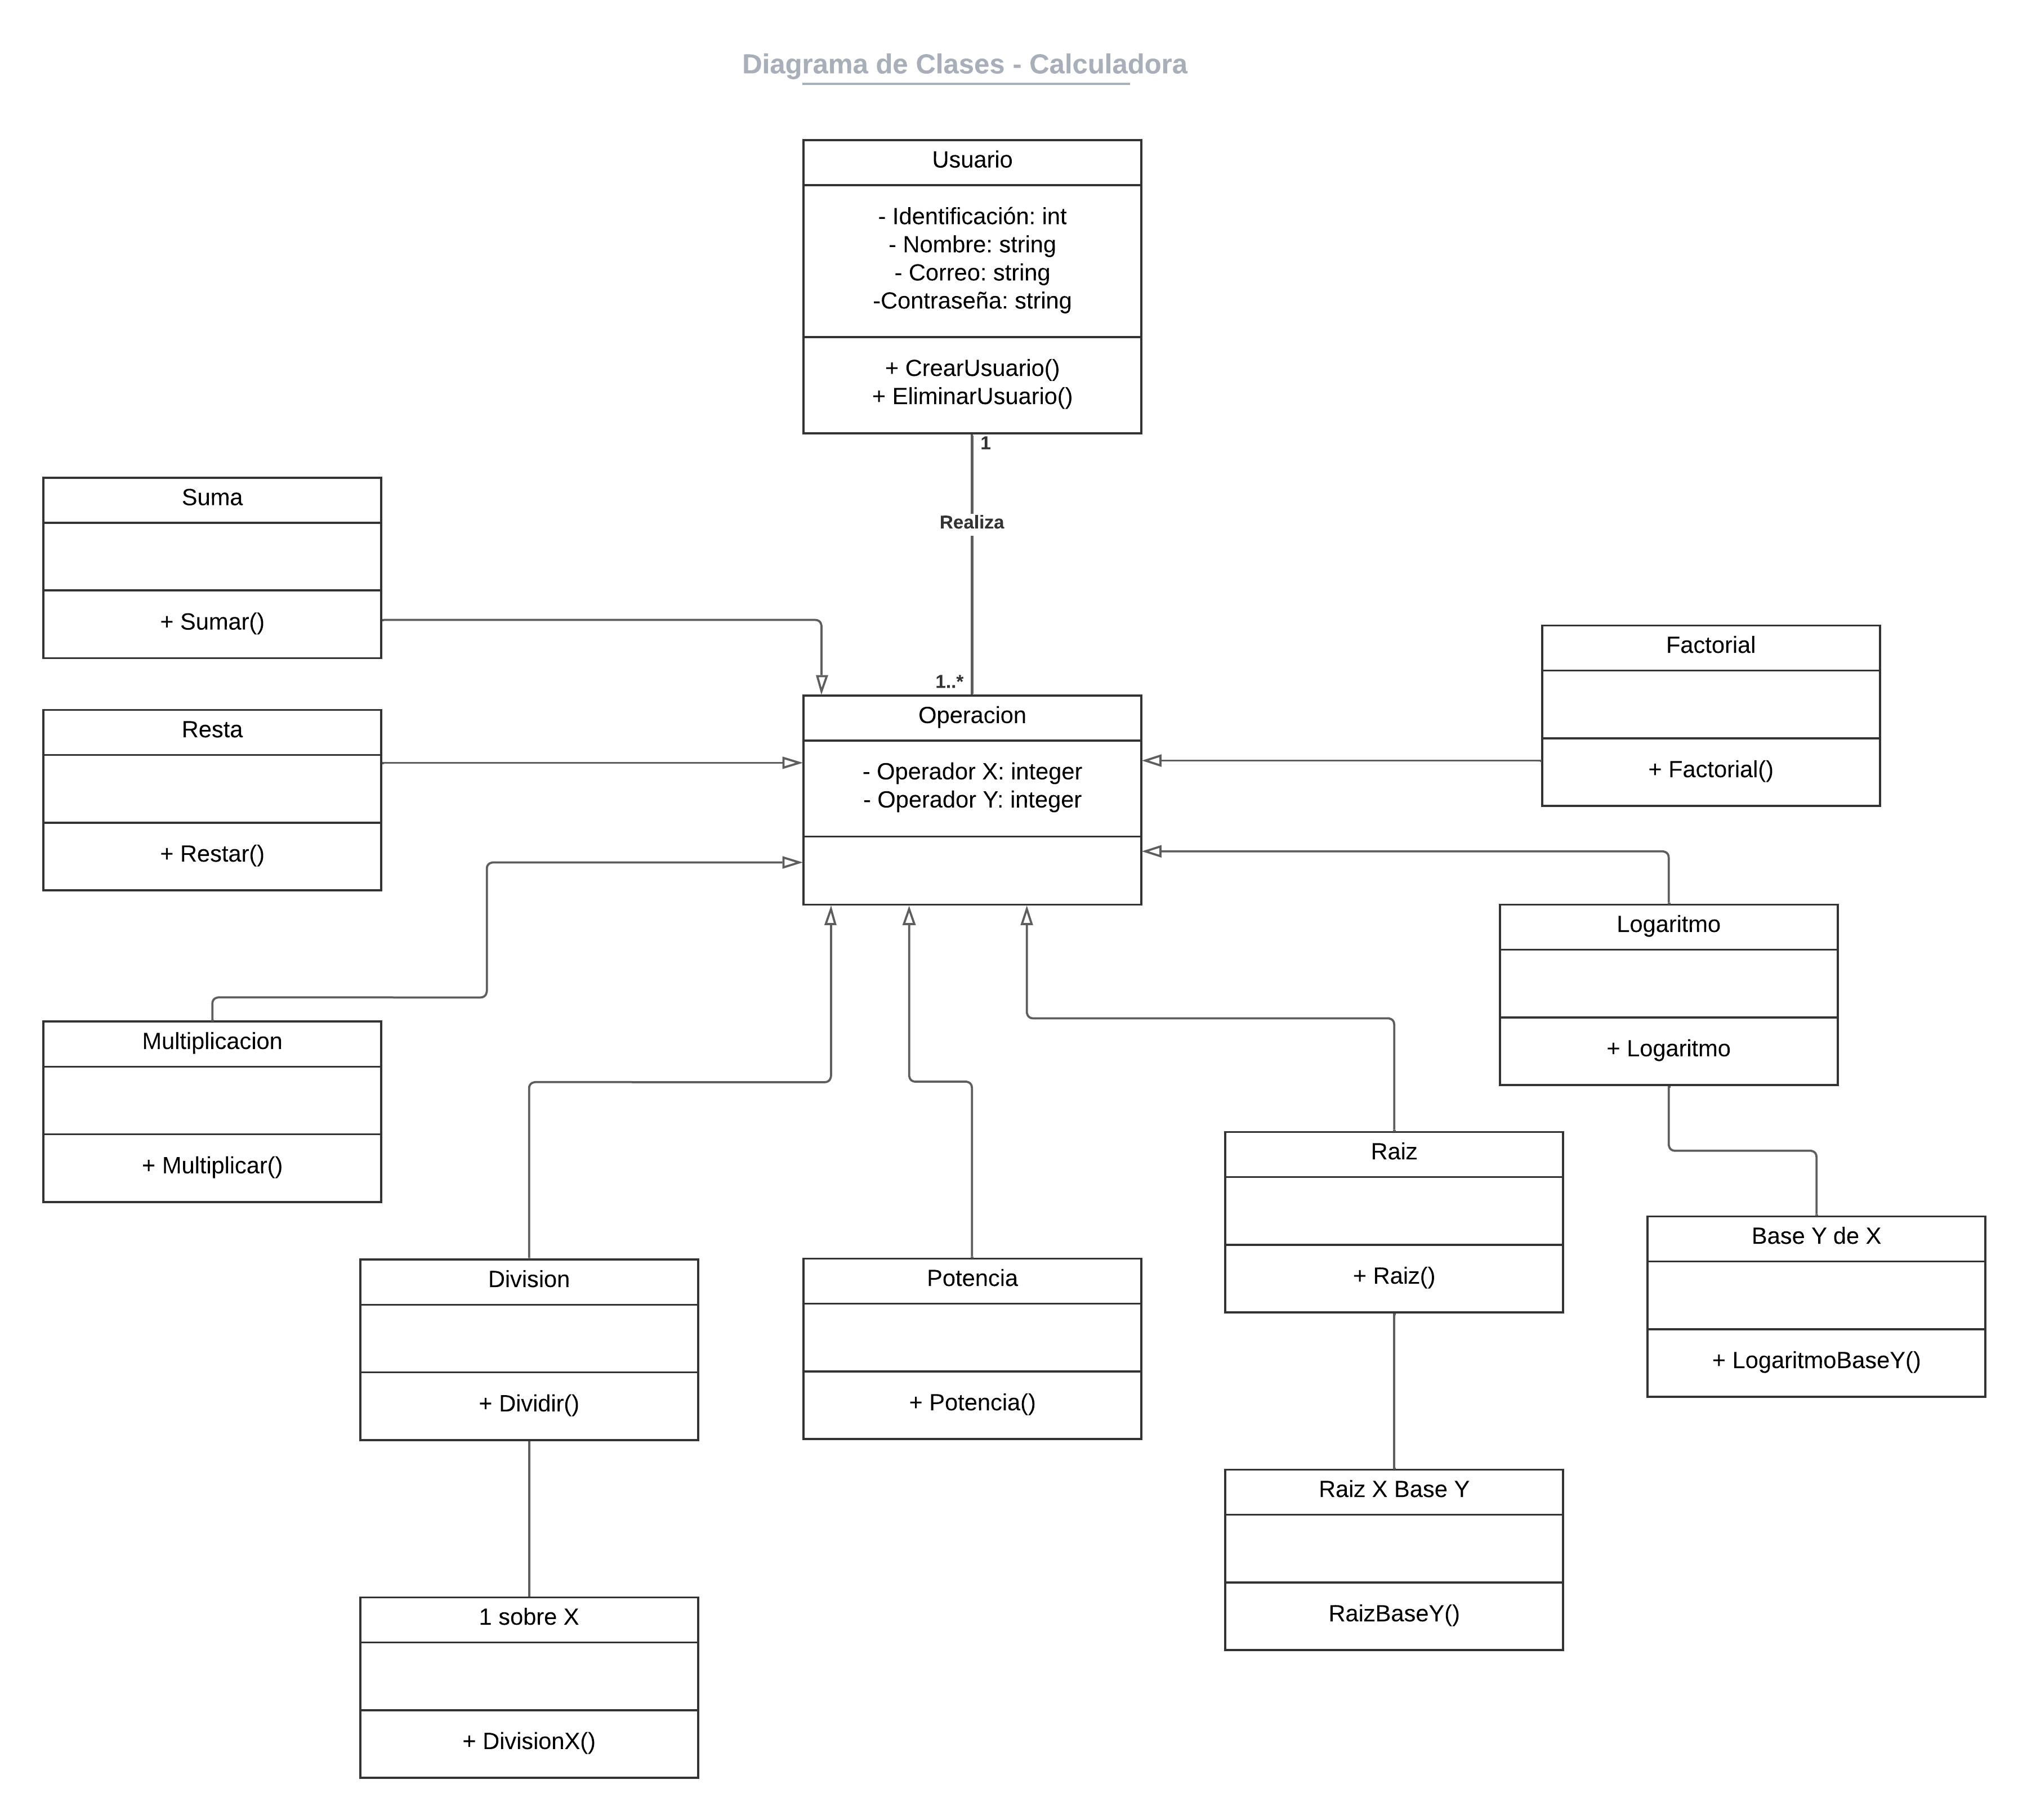

- Diagrama de secuencias de las funcionalidades definidas
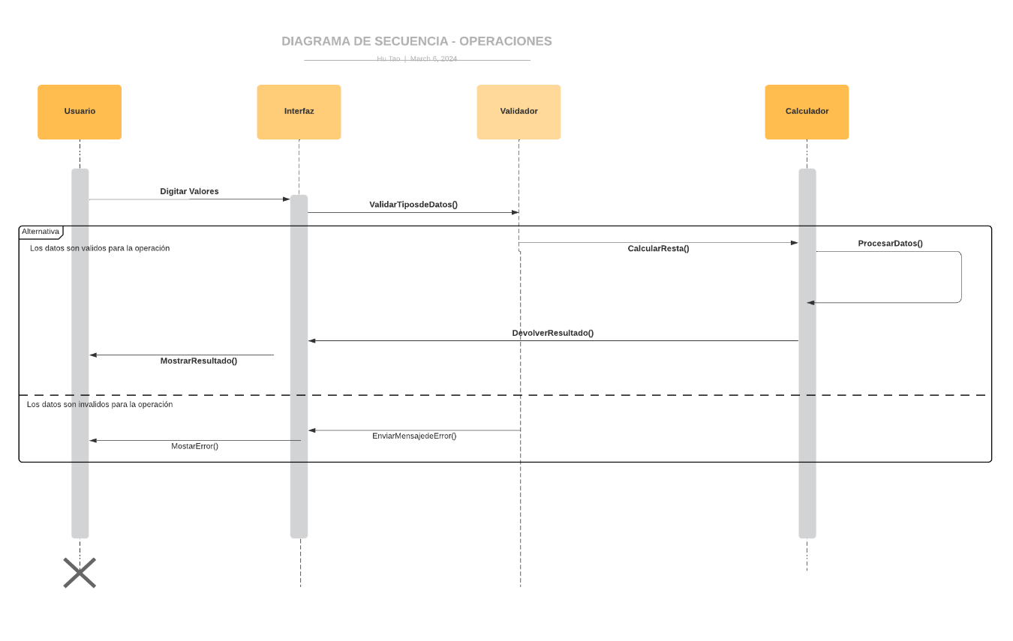

- Diagrama de componentes del sistema
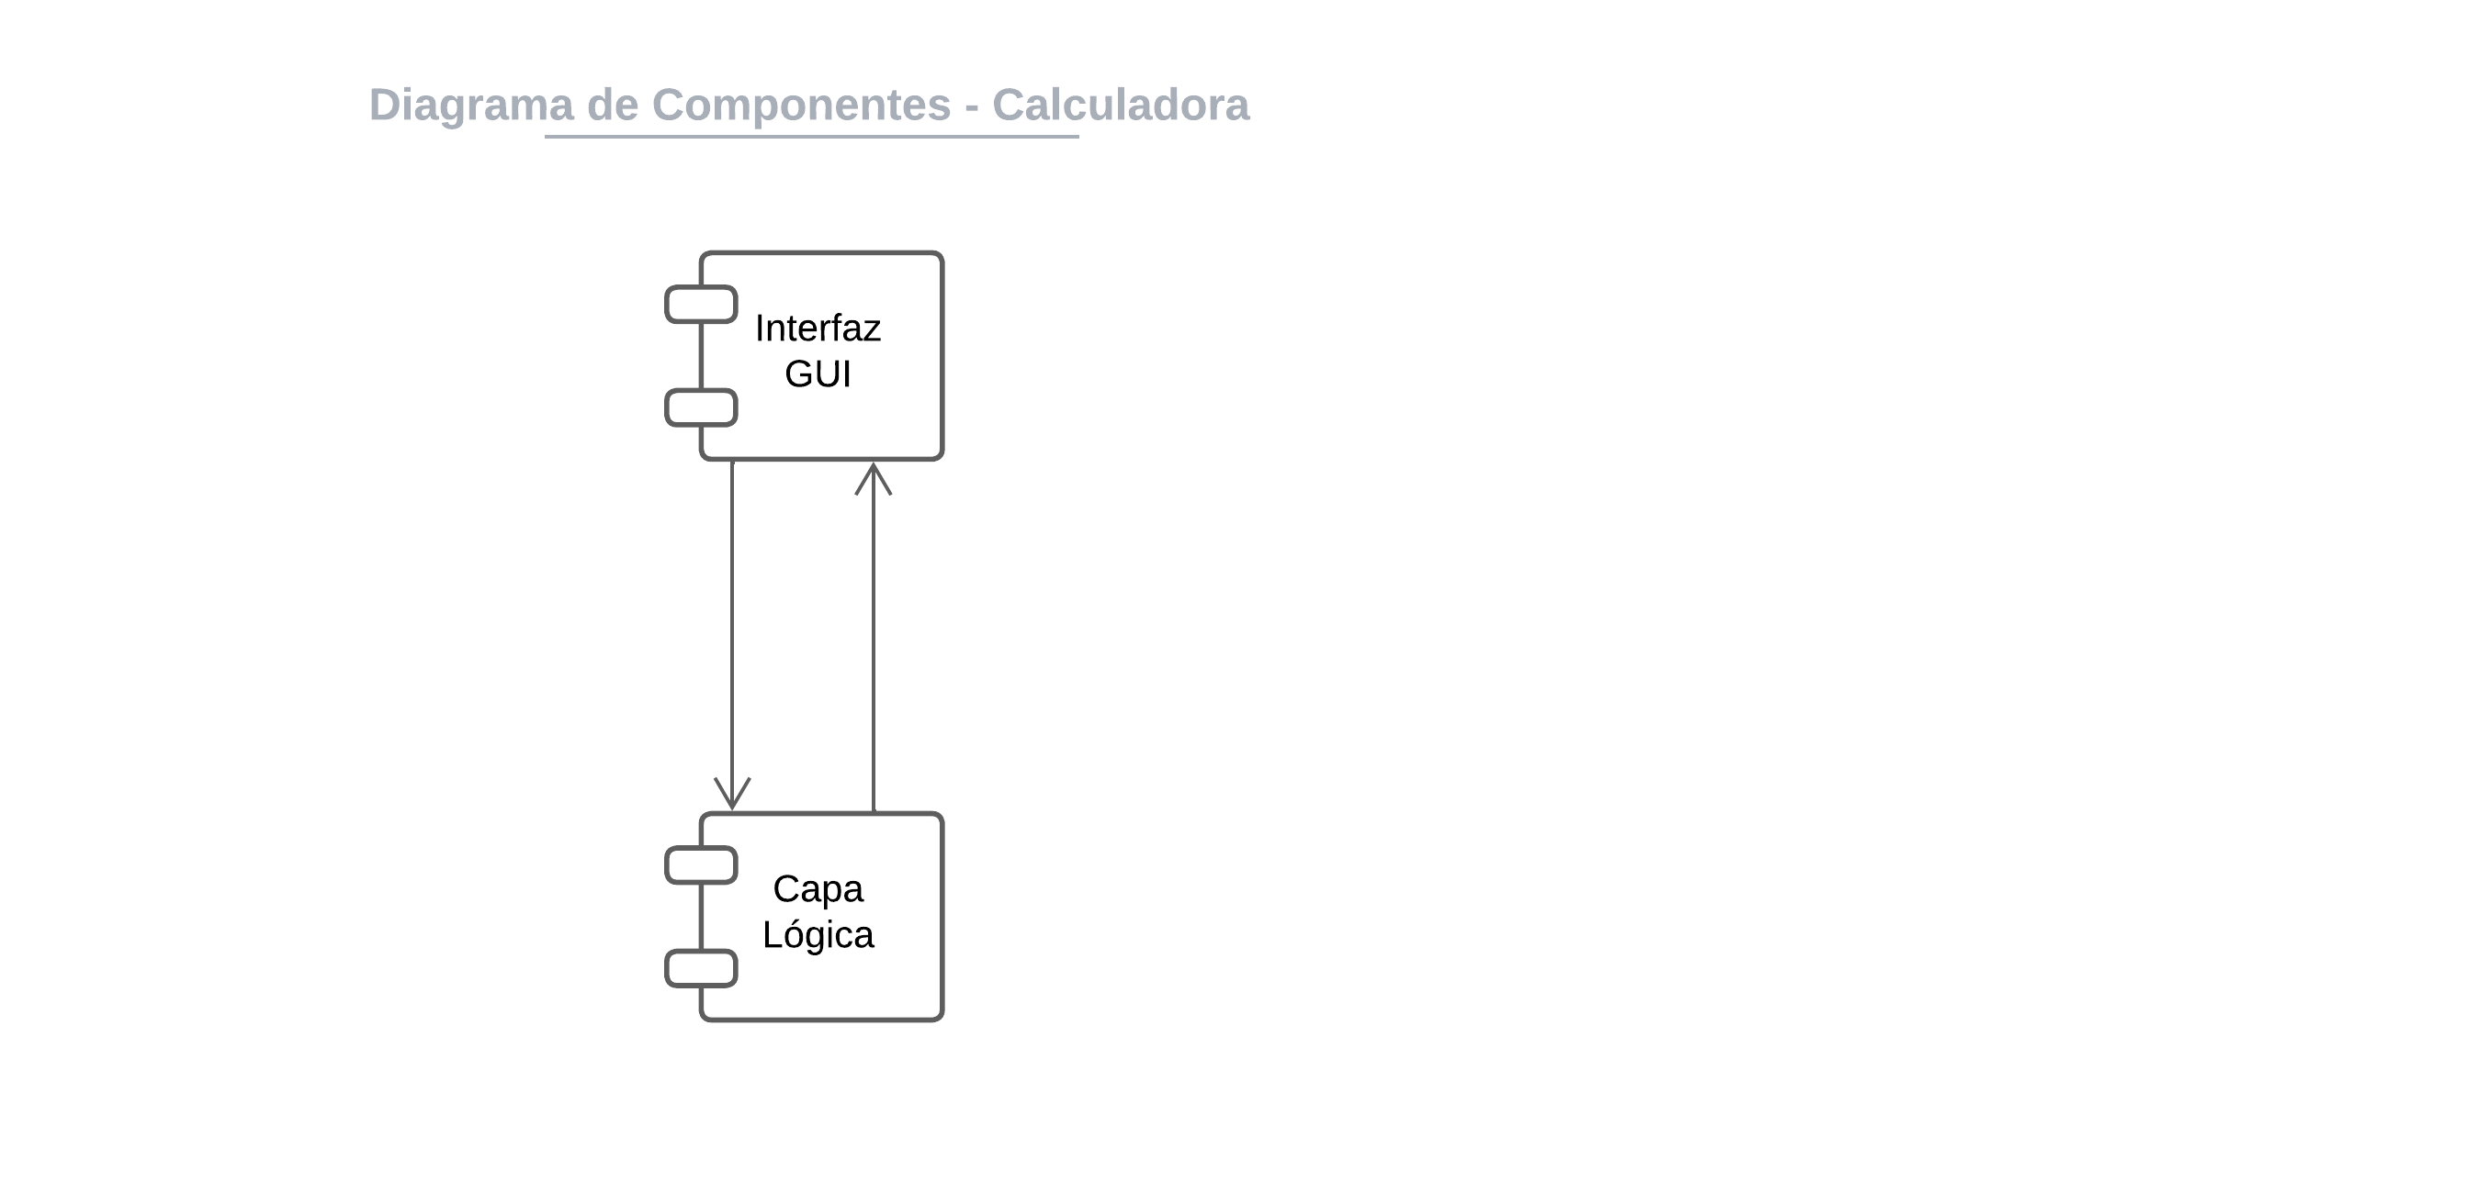

- Diagrama de despliegue del sistema
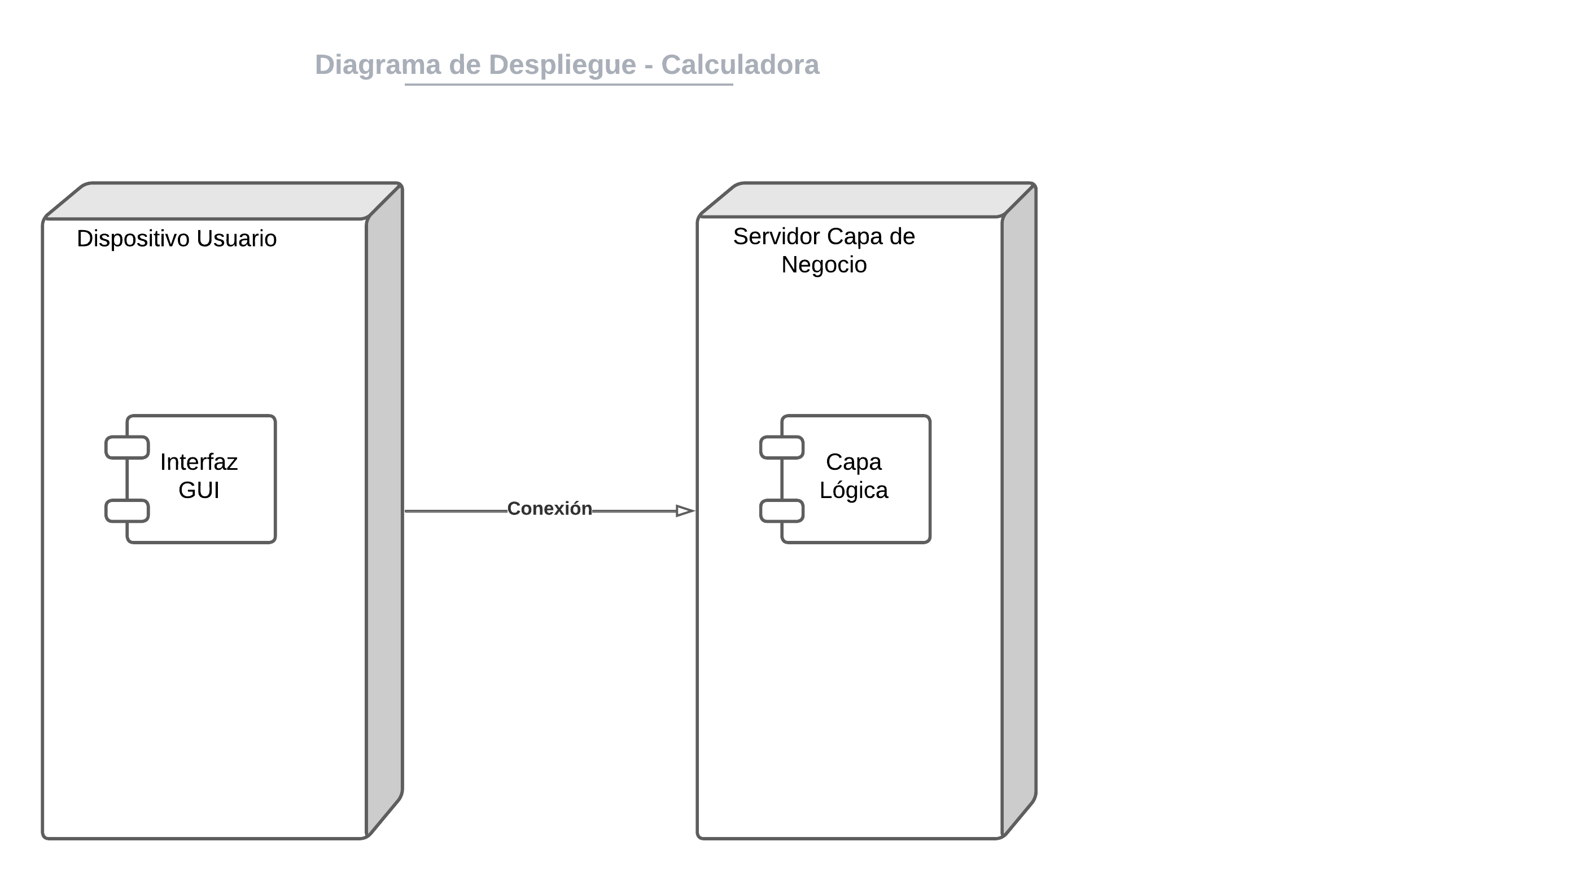

Bibliografías
https://www.knowledgehut.com/tutorials/scrum-tutorial/definition-of-ready
https://www.atlassian.com/agile/project-management/definition-of-done
https://www.scrum.org/resources/what-definition-done#:~:text=The%20Scrum%20Guide%20says%20the,Done%20and%20can%20be%20delivered
https://aguayo.co/es/blog-aguayo-experiencia-usuario/historias-usuario-casos-uso-definiendo-requisitos-ux/
https://revistas.pucp.edu.pe/imagenes/electro/ee_formato_ieee.pdf [1]

Referencias

[1] | h.-t. Scrum, h.-m. Project, u. h.-a.-e.-u. Historias y h. IEEE, «Referencias,» p. 1, 2024.

